环境搭设
- 安装VC2017 Community
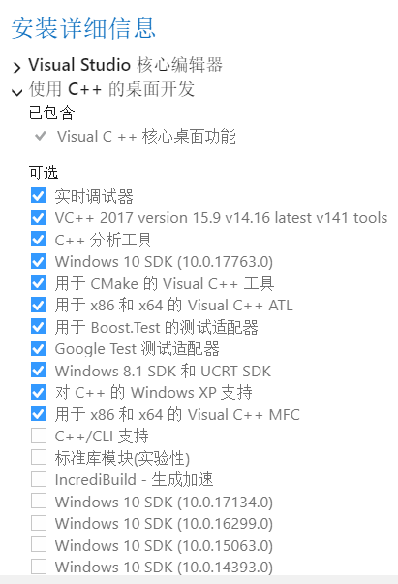
- 下载Boost https://www.boost.org/，把二进制lib放到\stage\lib文件夹里
- 安装CMake，把CMake\bin放进系统环境变量（如果是解压版）
- 安装nasm，把\nasm加入系统环境变量
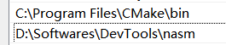
- 对ExifPro的\libs\libjpeg-turbo用CMake进行Config，生产make文件
（选x64）
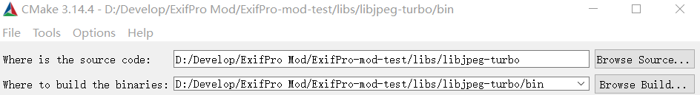
进入VS编译jpeg-static即可（注意选择release x64）

VC配置项目属性
- 更改boost路径
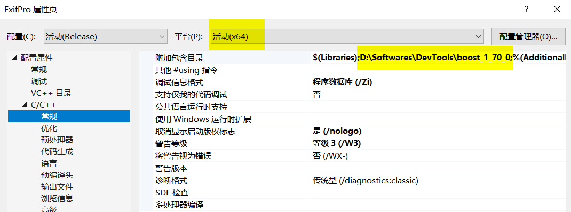
- ZM值改1000
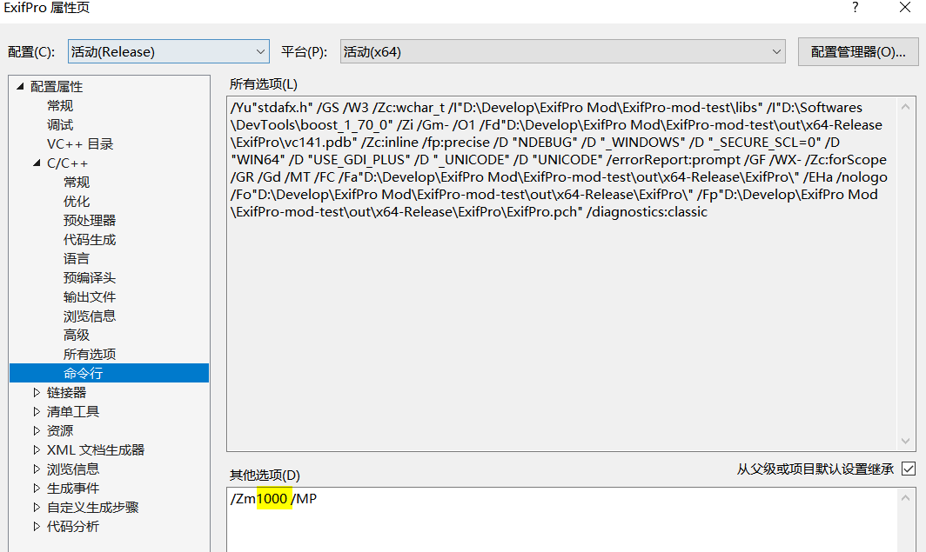

- 链接器添加boost二进制lib
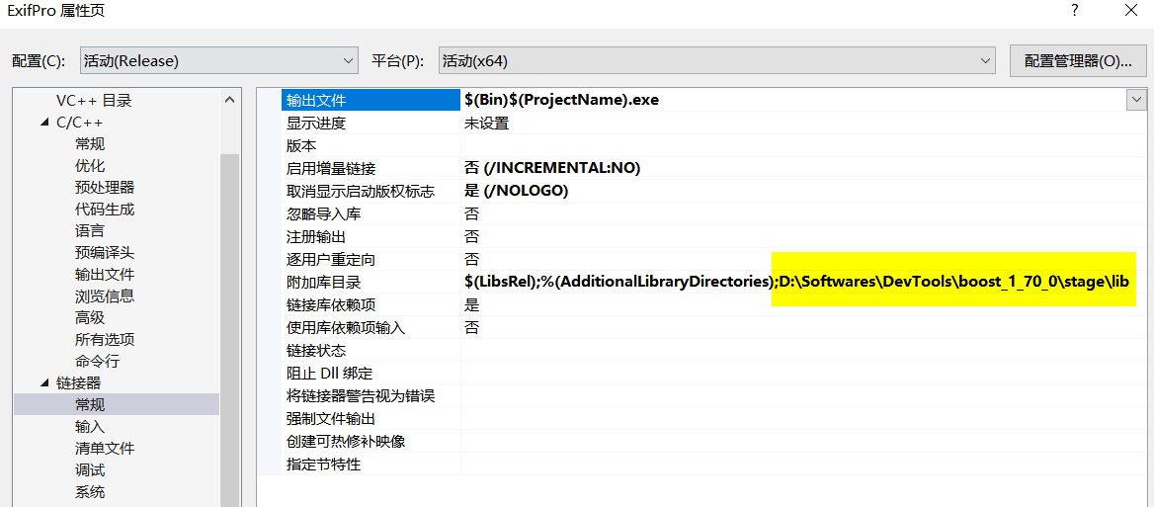
- 不生成调试信息，减少程序大小
